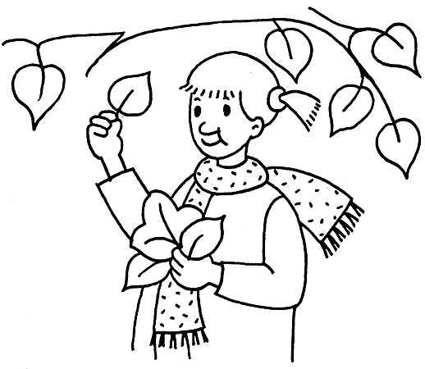
Le mois de novembre 2013

Vendredi | 1 | Toussaint
Samedi | 2 | Défunts
Dimanche | 3 | Saint Hubert
Lundi | 4 | Saint Charles
Mardi | 5 | Sainte Sylvie
Mercredi | 6 | Saint Léonard
Jeudi | 7 | Sainte Carine
Vendredi | 8 | Saint Geoffroy
Samedi | 9 | Saint Théodore
Dimanche | 10 | Saint Léon
Lundi | 11 | Armistice 1918 – St Martin
Mardi | 12 | Saint Christian
Mercredi | 13 | Saint Brice
Jeudi | 14 | Saint Sidoine
Vendredi | 15 | Saint Albert
Samedi | 16 | Sainte Marguerite
Dimanche | 17 | Sainte Élisabeth
Lundi | 18 | Sainte Aude
Mardi | 19 | Saint Tanguy
Mercredi | 20 | Saint Edmond
Jeudi | 21 | Présentation de Marie
Vendredi | 22 | Sainte Cécile
Samedi | 23 | Saint Clément
Dimanche | 24 | Sainte Flora
Lundi | 25 | Sainte Catherine
Mardi | 26 | Sainte Delphine
Mercredi | 27 | Saint Sévrin
Jeudi | 28 | Saint Jacques de la Marche
Vendredi | 29 | Saint Saturnin
Samedi | 30 | Saint André
 Novembre 2013
Complète le calendrier

Lundi | Mardi | Mercredi | Jeudi | Vendredi | Samedi | Dimanche
 |  |  |  | 1 | ____ | 3
____ | 5 | 6 | ____ | ____ | 9 | ____
11 | 12 | ____ | 14 | ____ | 16 | 17
____ | 19 | 20 | 21 | 22 | ____ | 24
25 | 26 | 27 | 28 | 29 | 30

Colorie • la Toussaint en jaune • l'Armistice en vert
• Sainte Catherine en rouge

Réponds aux questions

Quel est le premier jour du mois ? _____________________________
Combien y a-t-il de lundis ?________
Combien y a-t-il de semaines entières ? ________
Qui fêtons-nous le 10 novembre ? _______________________

Vrai ou faux ?

Il y a 31 jours en novembre. ____________
Le 16 est un samedi. ____________
Nous fêtons « Clément » le 23 novembre. ____________
Le 6 novembre, c'est l'Armistice. ____________

